
《17.1电流与电压和电阻的关系》同步练2
1、我们已经知道，电压是使电路中形成电流的原因，所以很自然会推想到：导体两端的电压越大，导体中的电流________；电阻是导体对电流的阻碍作用，所以很自然会推想到：导体的电阻越大，导体中的电流________．由此可猜想导体中的电流与_________________和______________有关．研究电流与这两个因素的关系应采用__________法．
2、分别将U₁=4V、U₂=6V两个不同的电压加在某段导体的两端，则两次通过该导体的电流之比为（ ）
A．3:2 B．2:3 C．1:1 D．1:2
3、一个用电器两端的电压增大到原来的2倍，则通过该用电器的电流 （ ）
A．增大到原来的4倍 B．增大到原来的2倍
C．减小到原来的1/4 D．减小到原来的1/2
4、如图所示，在研究“电流与电阻的关系”实验中，下列说法中正确的是( )
①闭合开关前，移动滑片P到最右端是为了起到保护电路的作用
②闭合开关后，移动滑片P的作用是控制电阻两端的电压保持不变
③闭合开关后，移动滑片P的作用是控制通过电阻的电流保持不变
④闭合开关后，移动滑片P的目的是多次测量取平均值减少误差
A．①② B．②③ C．①③ D．②④
5、在某电阻的两端加6V的电压时，通过它的电流是0.3A；若使通过它的电流是0.1A，应在这个电阻的两端加_______V的电压。
6、甲、乙两电阻的电流与电压关系如图所示，由图可知，通过
同一电阻的电流与它两端的电压成__________(选填“正比”或
“反比”)，阻值R_{甲}______(选填“＞”“＝”或“＜”)R_{乙．}
7、如图甲所示是小明做“探究通过电阻的电流跟其两端电压的关系”的实验电路图．
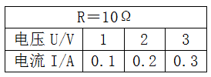
- 连接电路时，开关应_______，并将滑动变阻器的滑片滑到_____(a/b)端．
(2)闭合开关后，他发现电流表和电压表的指针偏转情况如图乙所示，出现这种情况的原因可能是______________________．
(3)通过实验，他记录了电压与电流相对应的有关数据，如表所示，根据表中的数据，你能得到的结论是______________________．
(4)在本实验中，滑动变阻器的主要作用是______________________．
8、用如图所示的实验装置来研究电流跟电压的关系。
(1)用铅笔代替导线连接实物图（测导线AB电阻时）；
(2)用导线AB和用导线CD的实验记录分别如表1和表2；
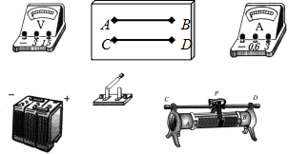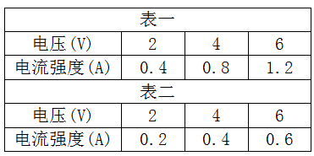
从以上实验数据中可以发现：同一导体中电流与 ；在相同电压下，通过导线AB和CD的电流不同，说明不同的导体对电流的 是不同的，且通过导体的电流跟该导体的电阻 。
9、小明在“探究电流大小与哪些因素有关”的实验中：
(1)连接电路时，开关应________．请用笔画线代替导线，根据图乙将图甲所示的实物电路连接完整．
(2)闭合开关前，图甲中滑动变阻器的滑片P应位于________(选填“A”或“B”)端，可以起到_______________的作用．
(3)闭合开关后，发现电流表无示数，电压表有示数，故障的原因可能是：(写出两种)
①__________________________________；②__________________________________．
(4)排除故障后，小明通过实验得到的数据如表一所示，其中第1次实验的电流表示数如图丙所示，为________A.根据表一的数据，可得出的结论是____________________________．
表一 |  |  |  | 表二
实验序号 | 1 | 2 | 3 | 实验序号 | 3 | 4 | 5
电阻R/Ω | R |  |  | 电阻R/Ω | R | 5 | 15
电压U/V | 1.0 | 1.5 | 2.0 | 电压U/V | 2.0 | 1.5 | 2.3
电流I/A |  | 0.15 | 0.20 | 电流I/A | 0.20 | 0.30 | 0.15
(5)小明继续探究电流与电阻的关系，他将电阻R先后更换为5Ω和15Ω的电阻进行实验，得到数据如表二所示．通过分析表二的数据，可知小明在操作过程中存在的错误是
__________________________________________________________________.

1、越大；越小；导体两端的电压；导体的电阻；控制变量；2、B；3、B；4、A；
5、大；大；6、正比；＜；
7、(1)断开；b；(2)电流表的量程选择过大；(3)在电阻一定时，电流与电压成正比；
(4)改变电阻两端的电压；
8、（1）略；（2）电压成正比；阻碍作用；成反比；
9、(1)断开；图略；(2)B；保护电路；(3)电阻R断路；电流表短路；
(4)0.1；电阻一定时，通过导体的电流与其两端的电压成正比；
(5)改变电阻时，没有保持电阻两端的电压不变；

